小学数学一年级上册认识物体和图形练习题
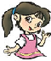
小朋友你们好，欢迎来到图形王国！

- 数一数，填一填。
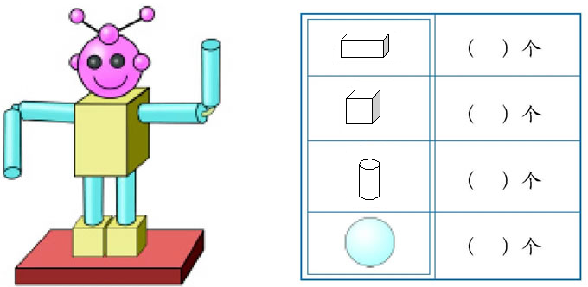
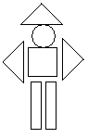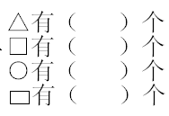
二、找朋友。（连线）
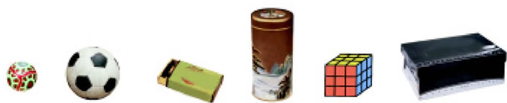


- 小画家，涂一涂。（请你用彩笔按要求涂一涂）

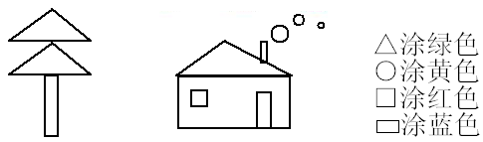

四、我能说，我会做。
请小朋友们两人一组，按要求完成下面各题。
1、请你说一说。
你能说出图中哪些物体的形状？
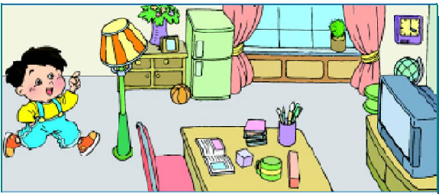
说得非常好 | 合 格 | 还 需 努 力
同学互评

2、请你做一做。
- 用小棒分别摆一摆。 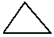

我摆一个△用了（ ）根小棒，摆一个 用了（ ）根小棒，摆一个□用了（ ）根小棒。
（2）、用△、 、○、□摆出你喜欢的漂亮图形。
同学互评：
优 秀 | 良好 | 合格 | 还需努力

* 五、请你试一试。
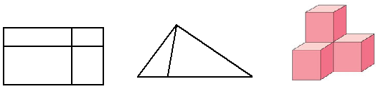
（ ）个正方形 （ ）个三角形 （ ）个正方体

*************************
说 说 心 里 话
*************************

